Optimización de Consultas Parte 2 - Anti Semi Joins

Por **FREDDY LEANDRO ANGARITA C.  
SqlServer MVP**   
[Perfil MVP](https://mvp.support.microsoft.com/es-es/mvp/Freddy%20Leandro%20Angarita%20Castellanos-4028407)   
  
[freddy_angarita@hotmail.com](mailto:freddy_angarita@hotmail.com)   
<http://geeks.ms/blogs/fangarita/default.aspx>

Como todos los temas de optimización las soluciones presentadas en éste artículo deben probarse, intentar varias alternativas y luego decidir dependiendo de los resultados y especialmente de la evolución de los datos, es decir, dependiendo del momento del ciclo de vida de la base de datos tendremos cierto uso de la información (por ejemplo durante procesos de migración) y luego tendremos otro tipo (en Producción, cuando cierto tipo de producto salga de circulación, etc.)

El proceso de optimización y mantenimiento es algo continuo y debe estar acorde a las necesidades y cambios del negocio

Primero, qué es un **SEMI JOIN**

* 1. 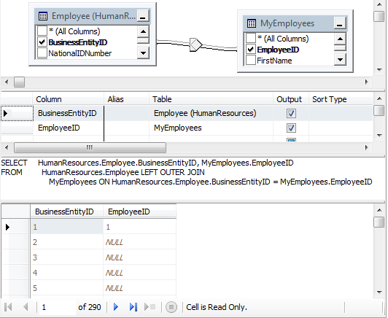
  2. SELECT HumanResources.Employee.BusinessEntityID, MyEmployees.EmployeeID
  3. FROM HumanResources.Employee LEFT OUTER JOIN
  4. MyEmployees ON HumanResources.Employee.BusinessEntityID = MyEmployees.EmployeeID

Es cuando queremos hacer un left (o Right join) con otra(s) tabla(s) y queremos ver qué registros figuran en la primera tabla (HumanResources.Employee) y cuales en la segunda (MyEmployees)

Si en la segunda tabla no existe dicho registro se presentará NULL como se ve en la gráfica

Ahora, Definamos un **ANTI SEMI JOIN**

* 1. 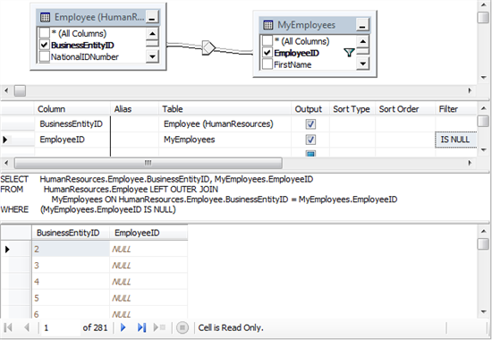
  2. SELECT HumanResources.Employee.BusinessEntityID, MyEmployees.EmployeeID
  3. FROM HumanResources.Employee LEFT OUTER JOIN
  4. MyEmployees ON HumanResources.Employee.BusinessEntityID = MyEmployees.EmployeeID
  5. WHERE (MyEmployees.EmployeeID IS NULL)

Queremos encontrar los registros que estén en la primera tabla (HumanResources.Employee) que NO  estén en la segunda tabla (MyEmployee)

Ésta consulta cumple su cometido pero analicemos a fondo su funcionamiento, realiza el Left Join que más pesado que realizar un inner join normal y filtra los resultados para la columna null

Ahora, qué **ALTERNATIVA** tenemos para éste caso:

Usaremos la función [Exists](http://technet.microsoft.com/es-es/library/ms188336.aspx)

* 1. SELECT a.BusinessEntityID
  2. FROM HumanResources.Employee a
  3. where not exists(select EmployeeID from MyEmployees b where a.BusinessEntityID = b.EmployeeID)

Observemos la comparación entre el primer método y la alternativa:

* 1. 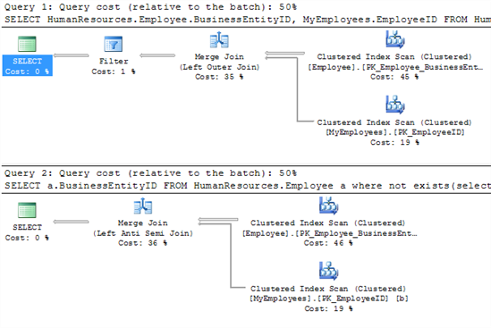

El costo relativo para el batch es el mismo, y aparentemente tienen  el mismo costo, pero observemos 2 cosas interesantes sobre éste plan de ejecución, primero es que de la primera manera tenemos un filtro, es de recordar que los ordenamientos, las agrupaciones y los filtros son las operaciones más costosas dentro de una consulta; en la segunda parte ejecutando con Not Exists, vemos que el analizador identifica que es un Left Anti Semi Join, por lo cual automáticamente aplica las optimizaciones para este caso y luego realiza las operaciones adicionales de la consulta

Usando repetidamente ésta técnica, especialmente para consultas que impliquen muchos registros puede aumentar el rendimiento de la misma a la vez que permite una fácil escritura y mantenimiento e incluso control sobre la consulta a realizar

**FREDDY LEANDRO ANGARITA CASTELLANOS**   
SQL Server MVP